Название школьного образовательного туристского маршрута | «История Кайбицкого края».
Ресурсы о регионе и районе маршрута | Кайбицкий муниципальный район является одним из крупных аграрных районов республики, а его производительная мощь целиком основана на сельском хозяйстве и той инфраструктуре, которая призвана обслуживать данную отрасль народного хозяйства.  Предприятия агропромышленного комплекса равномерно рассредоточены по населенным пунктам района. В Кайбицком муниципальном районе возделывают яровую пшеницу, озимую рожь, ячмень, овёс, гречиху, горох. Главные отрасли животноводства - мясомолочное скотоводство, овцеводство, свиноводство.  Объекты инфраструктуры представлены предприятиями и учреждениями управления, образования, здравоохранения, жилищно-коммунального хозяйства, торговли, культуры и спорта.  http://komanda-k.ru/Татарстан/география-кайбицкого-района
Предполагаемая целевая аудитория | Учащиеся 1-11 классов
Сезон | Всесезонный
Ключевые направления | #История #Патриотика #Традиции #Родной край #Наследие #Культура
Маршрут интегрируется в образовательные /воспитательные программы  Возможные образовательные и воспитательные эффекты | - дополнительные общеобразовательные программы (туристско-краеведческой направленности)
Возможный уровень познавательной/образовательной нагрузки | -Досуговый  -Ознакомительный  -Просветительский  -Патриотический
Доступность для детей с ОВЗ и детей-инвалидов | Нет
Продолжительность маршрута | 1 день
Протяженность маршрута | 6,9 км
Пункты, через которые проходит маршрут  Объекты показа | 9.00 Встреча гостей около музея Кайбицкого края ,экскурсия в музей-45 минут 10.00 Экскурсия в музей Галии Кайбицкой-45 минут  10.45-пешая прогулка по Парку Дубравы  11.15. Экскурсия по парку Победы-45 минут  12.00 Обед  13.00 Экскурсия по Мемориальному памятнику воинам, участвовавшим в боевых действиях в Афганистане-30 минут
Цели и задачи маршрута, в т.ч. образовательные и воспитательные | 1. познакомить детей с жизнью наших предков  2. воспитать чувство гордости за свой край, любовь к нему, стремление хранить и приумножать его историю.  Задачи:  1.развить логическое мышление, любознательность, умение проводить сравнительный анализ  2.воспитать любовь к родному краю, уважение к нашим предкам, гордость за свой талантливый народ
Дополнительные условия
Карта маршрута | 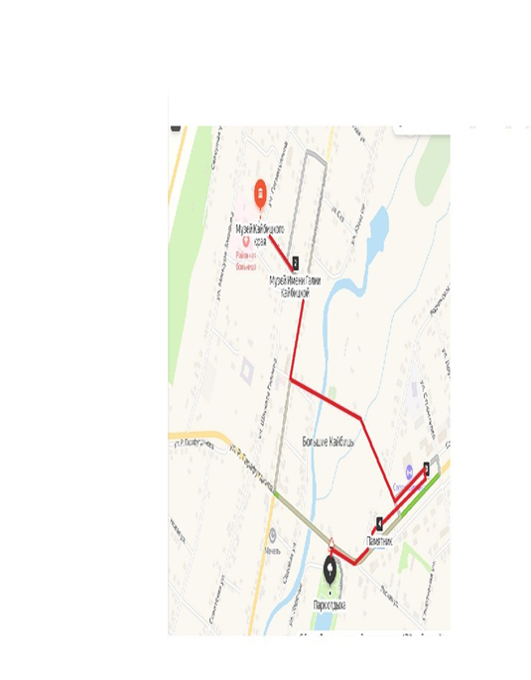
Фотоматериал | 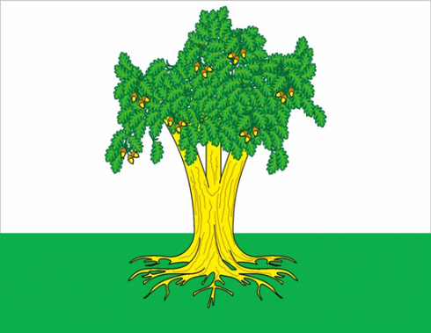  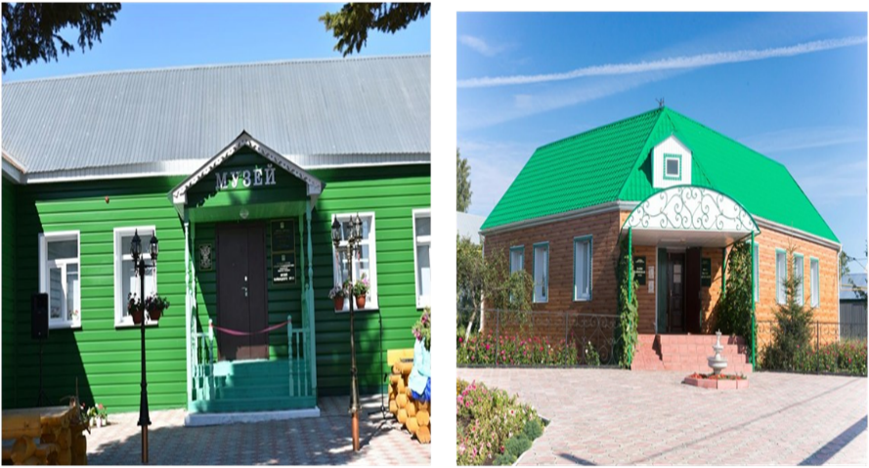
Продолжительность | 1 день
Методические материалы для работы на маршруте | https://docplayer.com/34307052-Proektno-issledovatelskaya-rabota-puteshestvie-v-istoriyu-i-v-mir-prirody-kaybickogo-rayona.html

